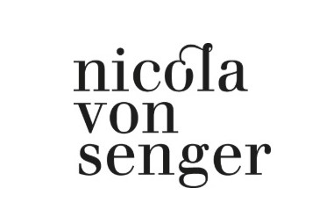

Mario Sala
„Frau Kern erhöht den Druck, 1“

22. Mai – 18. Juli 2020

Diesen Morgen wurde alles anders.
Nach dem Lappen mit frischem, kaltem Wasser im Gesicht von Frau Kern, erhöht sich ihre Pulsfrequenz.
Der Deckel der Tagescrème Dose hebt leicht an und ein Stück geballte Salbe dringt durch den Deckel und schaut Frau Kern ins Gesicht.
Sie hört ihre eigenen Atemzüge in den Ohren und dreht sich
beschwingt aus dem Badezimmer zum Herrgotts-Bild im Foyer.
Das hat sich vervielfältigt in nie gesehenen Sequenzen und Ausformungen.
Frau Kern zieht sich sofort in ihre ausgeglichenste Form zusammen und sieht überwältigende, pulsierende Bildnisse
ihrer gegenwärtigen Welt nach dem Befall.

Wir freuen uns auf Ihren Besuch.

Für weitere Informationen und Bildmaterial wenden Sie sich bitte an info@nicolavonsenger.com.

